**HX3217** *Scheda creata il 7 novembre 2023*

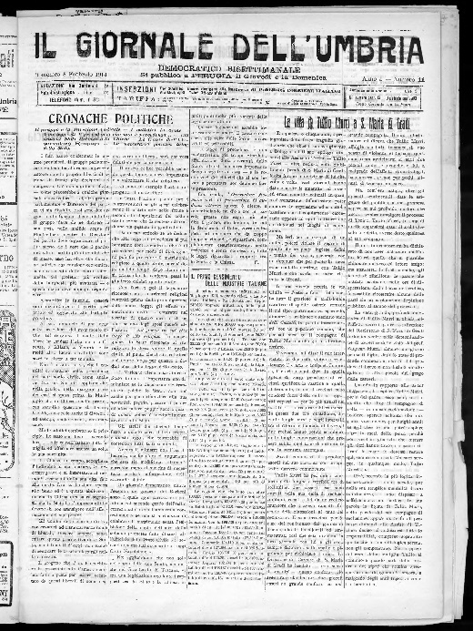**Descrizione bibliografica**

Il **\*giornale dell'Umbria** : democratico, bisettimanale.- Anno 1, n. 1 (4 gennaio 1914)-anno 2, n. 15 (1915). - Perugia : Tip. Umbra, 1914-1915. - 2 volumi ; 44 cm. - BNI 1914-4593. - CFI0353798

Copia digitale a: <http://www.internetculturale.it/it/913/emeroteca-digitale-italiana/periodic/testata/9860>